***Φυσική Β ΄ Γυμνασίου***

***Άνωση –Αρχή του Αρχιμήδη***

***Φύλλο Αξιολόγησης 3***

***1.Δίνεται ο παρακάτω πίνακας :***

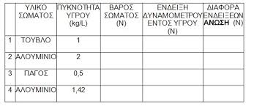

8,2Ν

2,8Ν

6,5Ν

1,8Ν

18,4Ν

2,5Ν

10Ν

20Ν

***Να συμπληρωθούν οι τιμές που λείπουν. Μονάδες :10***

***2.Στη συνέχεια με τα στοιχεία του παραπάνω πίνακα να συμπληρώσετε το παρακάτω διάγραμμα. Ποιο συμπέρασμα διατυπώνεται: Η Άνωση …………… από την ………………***

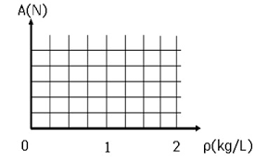 ***Μονάδες :4***

***3.Στην εικόνα που ακολουθεί σε ποια περίπτωση είναι μεγαλύτερη η Άνωση και γιατί;***

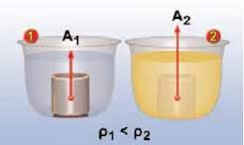 **Μονάδες :6**

**Καλή επιτυχία!**